FICHE 3 : L’été 1789 : un été révolutionnaire. De 0’ à 2min 10s
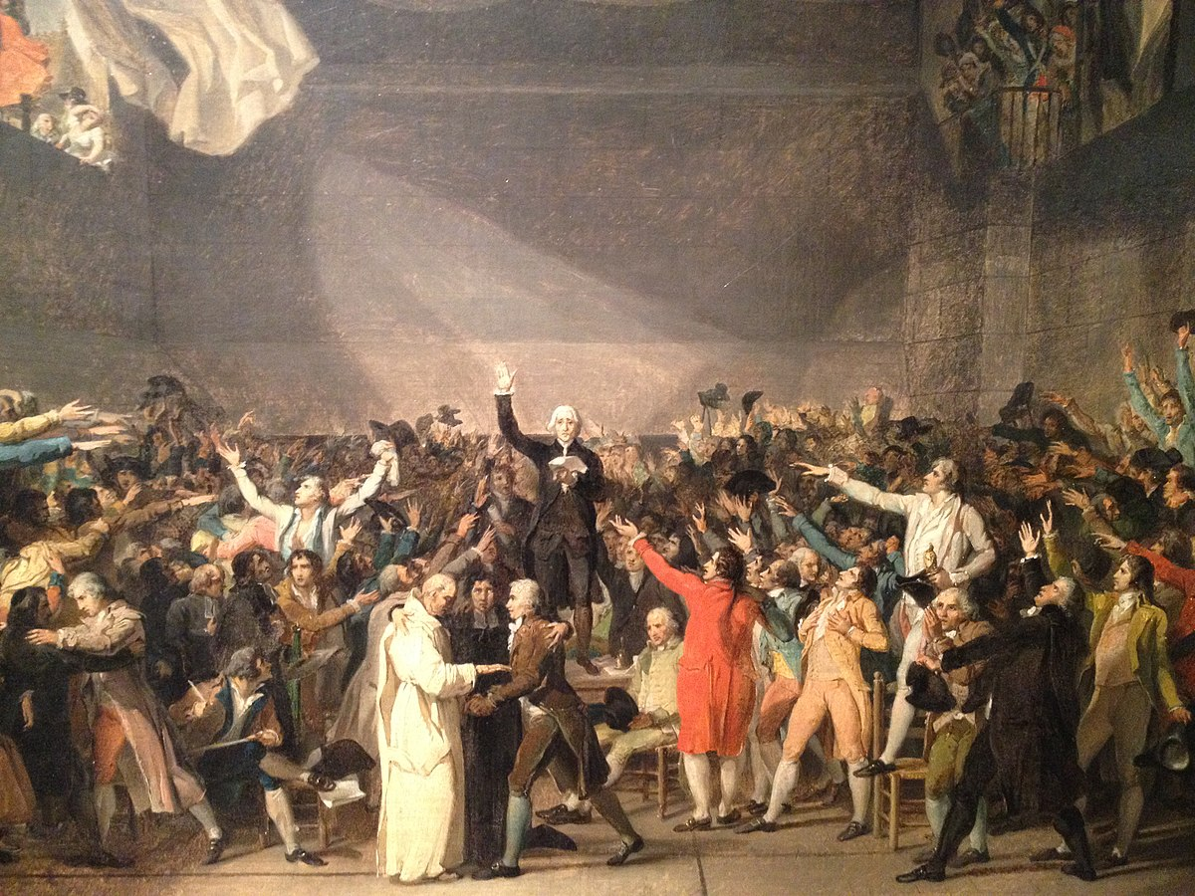
Que se passe-t-il le 20 juin 1789 ?

Quelle promesse se font les députés ce jour-là ?

Avec qui le roi doit il gouverner désormais ?

Peut-on encore parler de monarchie absolue ? OUI - NON
Pourquoi ?
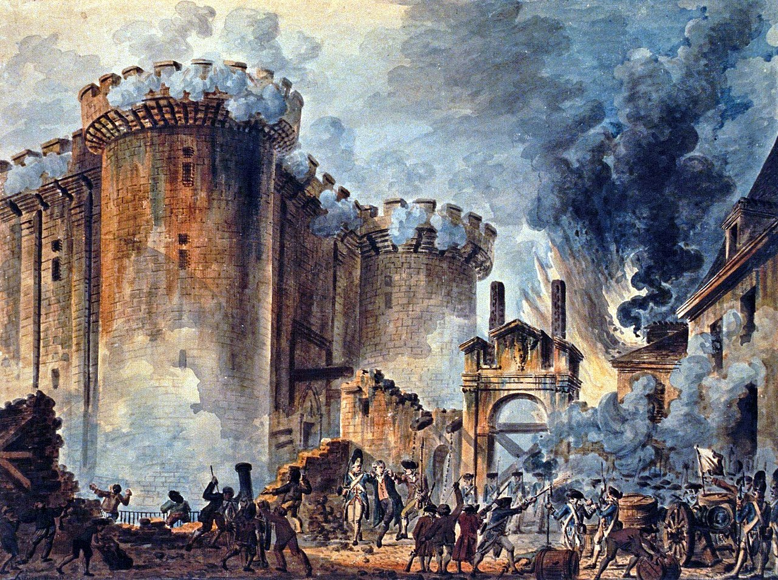
Que se passe-t-il le 14 juillet 1789 ?

Qu’est ce qui inquiète les parisiens ?

Qui sont les acteurs importants dans cet évènement ?

Quel est l’objectif de ceux qui participent à cet événement ?

Que se passe-t-il le 4 aout 1789 ?

Qui prend cette décision ?

Quels événements du mois de juillet expliquent cette décision (Grande Peur ?) ?

Peut-on encore parler de société d’ordre ? OUI - NON

Que se passe-t-il le 26 aout 1789 ?

Quelles sont les inspirations de ce texte ?

Sur quels grands principes est désormais fondée la société ?

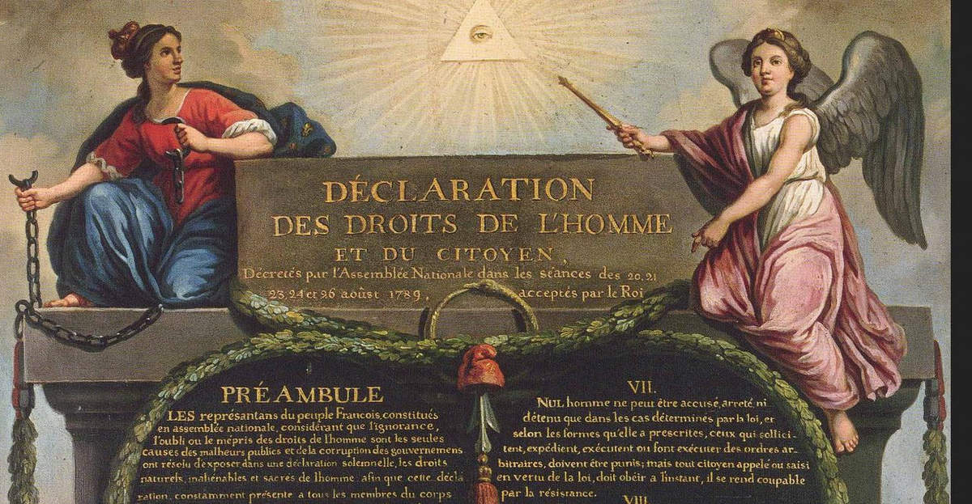
BILAN : L’été 1789 marque donc la fin de :

PARCOURS OBLIGATOIRE

